IKNL Trialbureau Inventarisatieformulier

Waarom dit formulier en wat kunt u van ons verwachten?
Graag kijken we samen met u naar de beste ondersteuning voor uw onderzoek, waarna wij een offerte of kostenbenadering opstellen. Hoe meer informatie u kunt aanleveren, hoe gerichter wij een offerte kunnen maken. Mocht u nog erg weinig informatie beschikbaar hebben (bijvoorbeeld nog geen protocol en/of CRFs) dan verzoeken wij u te wachten met uw verzoek tot u deze wel kunt delen. Heeft u toch al inzicht nodig voor bijvoorbeeld een subsidieverstrekker, dan kunnen wij proberen een kostenbenadering te maken, waarbij u nog rekening dient te houden met onzekerheden en marges.
Wij streven er naar u binnen 3 weken een passende offerte of kostenbenadering aan te bieden.

Gegevens aanvrager
Wij overleggen met deze persoon bij vragen. De aanvrager ontvangt de offerte per e-mail.
Naam | Klik of tik om tekst in te voeren.
Functie | Klik of tik om tekst in te voeren.
Organisatie | Klik of tik om tekst in te voeren.
Telefoonnummer | Klik of tik om tekst in te voeren.
E-mailadres | Klik of tik om tekst in te voeren.

Gegevens hoofdonderzoeker (PI)
Deze persoon ontvangt de offerte in cc.
Naam | Klik of tik om tekst in te voeren.
Functie | Klik of tik om tekst in te voeren.
E-mailadres | Klik of tik om tekst in te voeren.

Studiegegevens
Verrichter | Klik of tik om tekst in te voeren.
Studiegroep  Indien ‘anders’ geselecteerd graag invullen | Kies een item.
 | Klik of tik om tekst in te voeren.
Studie-acroniem, ID en/of nummers | Klik of tik om tekst in te voeren.
Fase | Kies een item.
Tumortype  Indien ‘anders’ geselecteerd graag invullen | Kies een item.
 | Klik of tik om tekst in te voeren.
Verwacht u screeningfailures? (niet te verwarren met drop-outs)  Indien ja, hoeveel procent? | Kies een item.
 | Klik of tik om tekst in te voeren.
Bereik van de studie | Kies een item.
Is de studie WMO-plichtig? | Kies een item.
Betreft het een geneesmiddelenonderzoek? | Kies een item.
Is het een CTR (Clinical Trial Regulation) studie? | Kies een item.
Is het een ‘klinische proef met beperkte interventie’ (‘CTR low intervention’)? (zie ook hier op de website van de CCMO) | Kies een item.

Tijdpad
Verwachte startdatum inclusie studie (maand + jaar) | Klik of tik om tekst in te voeren.
Inclusieperiode (aantal maanden) | Klik of tik om tekst in te voeren.
Protocollaire duur studiebehandeling (aantal maanden) | Klik of tik om tekst in te voeren.
Mediane duur studiebehandeling (aantal maanden) | Klik of tik om tekst in te voeren.
Protocollaire duur follow-up (na afronden studiebehandeling) (aantal maanden) | Klik of tik om tekst in te voeren.
Mediane duur follow-up (na afronden studiebehandeling) (aantal maanden) | Klik of tik om tekst in te voeren.
Totale looptijd studie (startjaar t/m slotjaar) | Klik of tik om tekst in te voeren.

Kwantitatieve gegevens
Is het een Nederlandse of internationale studie? | Kies een item.
Aantal Nederlandse ziekenhuizen | Klik of tik om tekst in te voeren.
Aantal internationale ziekenhuizen | Klik of tik om tekst in te voeren.
Aantal Nederlandse patiënten | Klik of tik om tekst in te voeren.
Aantal internationale patiënten | Klik of tik om tekst in te voeren.
Aantal lidstaten/landen (binnen Europa) | Klik of tik om tekst in te voeren.
Aantal lidstaten/landen (buiten Europa) | Klik of tik om tekst in te voeren.

Gewenste ondersteuning door IKNL
Welke diensten wilt u afnemen?
Standaard wordt aan elke studie een projectmanager toegewezen. Deze persoon zal de aangevraagde diensten als een totaalpakket coördineren.
☐ | Indieningscoördinatie
 | Lokale of centrale indiening: Kies een item.
☐ | Centraal datamanagement (CDM)
 | In- of exclusief Quality of Life (uitsluitend digitaal): Kies een item.
☐ | Lokaal datamanagement (LDM) (uitsluitend Nederlandse ziekenhuizen) *
 | Aantal patiënten: Klik of tik om tekst in te voeren.
☐ | Monitoring
* We gaan er standaard vanuit dat als u voor LDM gekozen heeft, u deze dienst wilt afnemen voor het totale aantal Nederlandse ziekenhuizen benoemd onder ‘Kwantitatieve gegevens’. Als er ziekenhuizen zijn waarbij geen ondersteuning bij LDM gewenst is en die daarom niet in de offerte opgenomen hoeven worden kunt u dat hier aangeven.
Klik of tik om tekst in te voeren.

ALLEEN invullen indien gekozen voor ondersteuning bij LDM
e-CRF systeem  Indien ‘anders’ geselecteerd graag invullen | Kies een item.
 | Klik of tik om tekst in te voeren.
Tijdslijn voor data invoer  Hoe snel na het protocollaire contactmoment met de patiënt moet de lokaal datamanager de data invoeren? Oftewel: de maximale tijd tussen afronding visite en invoer data in CRF. | ☐ Standaard IKNL-tijdslijnen (= baseline & treatment binnen 3 maanden, follow-up binnen 6 maanden, queries binnen 1 maand) | Van toepassing voor multicenter studies.
 | ☐ Afwijkende tijdslijnen, namelijk Klik of tik om tekst in te voeren.

ALLEEN invullen indien gekozen voor ondersteuning bij CDM
Wenst u ondersteuning in registratie en/of randomisatie van patiënten? | Kies een item.
Zijn er externe reviews van toepassing? | Kies een item.
Wilt u ondersteuning in het safety management? | Kies een item.
Hoeveel SAE’s verwacht u gemiddeld per patiënt? | Kies een item.

ALLEEN invullen indien gekozen voor ondersteuning bij monitoring
Risicoclassificatie  (IKNL berekent het aantal bezoeken o.b.v. de NFU-risicoclassificatie) | Kies een item.
Welke ondersteuning wilt u bij de on-site initiatie visits? | Kies een item.
Als u naast de lokale initiatie(s) ook nog centrale initiaties wilt houden, hoeveel centrale initiaties wilt u organiseren? | Klik of tik om tekst in te voeren.
Wilt u de close out visits on-site of off-site? | Kies een item.

Is er een commerciële partij betrokken bij deze studie?
Betrokkenheid betreft bijvoorbeeld financiële sponsoring, het ontvangen van een tegenprestatie of ander exclusief belang.
☐ | Nee
☐ | Ja, namelijk Klik of tik om tekst in te voeren.

Dient de offerte als een onderbouwing voor een subsidieaanvraag?
☐ | Nee
☐ | Ja, als onderbouwing bij | ☐ KWF
 |  | ☐ ZonMW
 |  | ☐ Anders, namelijk Klik of tik om tekst in te voeren.
 | Uiterlijke indieningsdatum | Klik of tik om tekst in te voeren.
 | Datum toekenningsbesluit | Klik of tik om tekst in te voeren.

Hoe bent u bij het IKNL-trialbureau terecht gekomen? (meerdere opties mogelijk)
☐ | Via een eerdere aanvraag
☐ | Via een IKNL-medewerker
☐ | Via mijn netwerk/onderzoeksteam
☐ | Via social media
☐ | Via de IKNL-website
☐ | Klik of tik om tekst in te voeren.

Op de volgende pagina zijn een aantal afbeeldingen van studieontwerpen te zien. Op welk studieontwerp lijkt uw studie het meest? (het hoeft niet precies hetzelfde te zijn als de afbeelding)
Studieontwerp  Indien ‘f’ geselecteerd graag aanvullen | Kies een item.
 | Klik of tik om tekst in te voeren.

Opmerkingen
Klik of tik om tekst in te voeren.

Wilt u het ingevulde inventarisatieformulier samen met de volgende documenten (indien beschikbaar) sturen naar trialbureau@iknl.nl?

• Protocol
• Patient information form (PIF)
• Case report form (CRF)
• Monitorplan
• Lijst deelnemende centra (verwacht)

Indien bovenstaande documenten nog niet beschikbaar zijn zouden we in ieder geval een flowchart met de visites waarvan data verzameld moet worden en een omschrijving van de gewenste datasets willen ontvangen.

Het trialbureau informeert kanker.nl altijd over op komst zijnde studies. Bij vragen verwijzen wij hen uiteraard door naar de PI van de studie.

Ontwerp van de studie
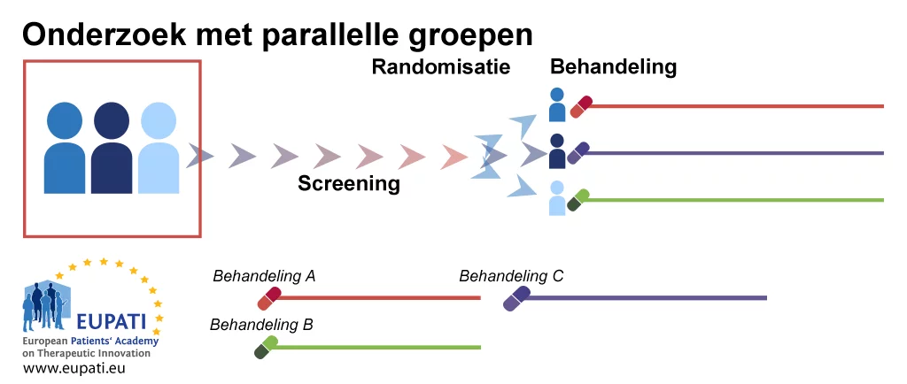
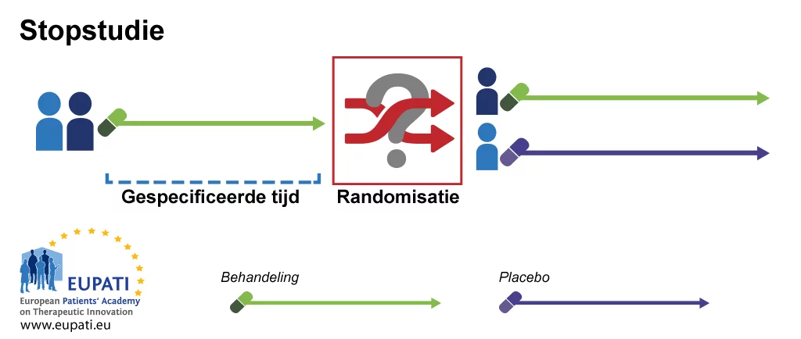
a. d.

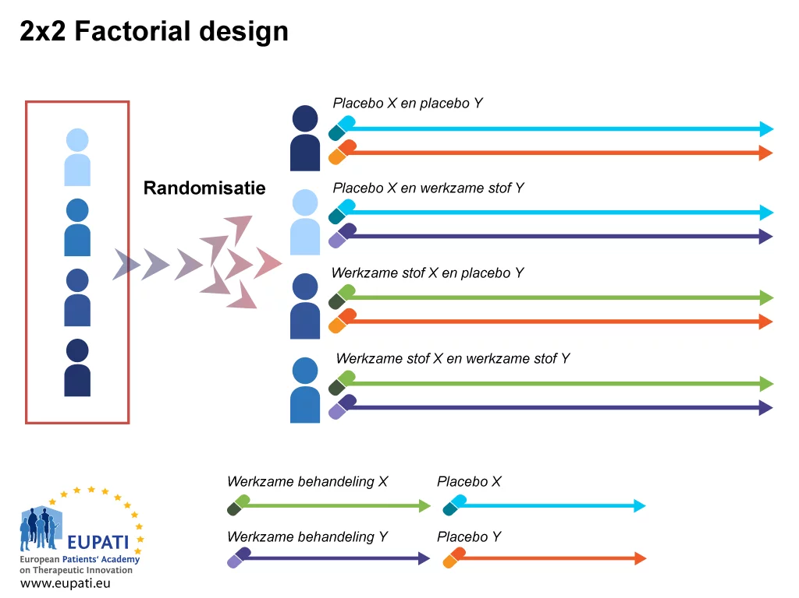
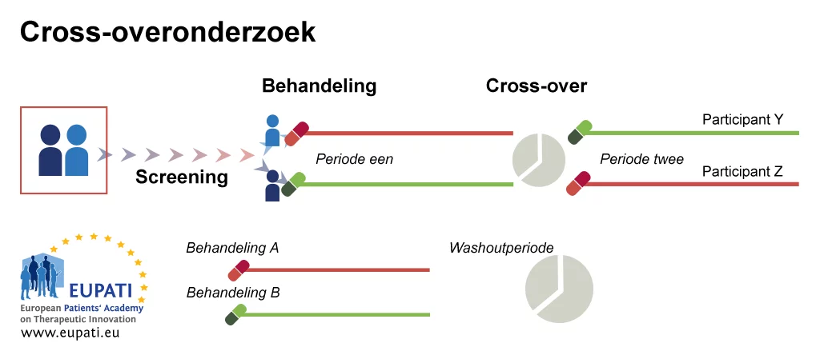
b. e.

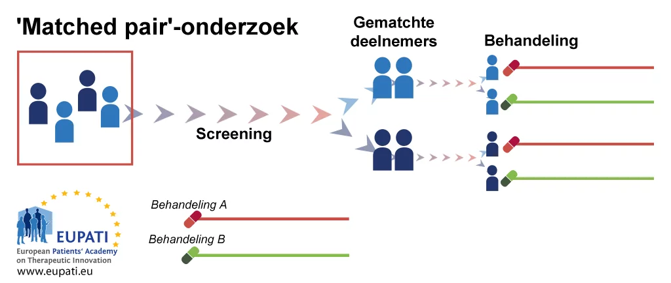
c.

f. Totaal ander ontwerp, namelijk ……

